Solución

1.-

Busca información para responder a las siguientes preguntas:

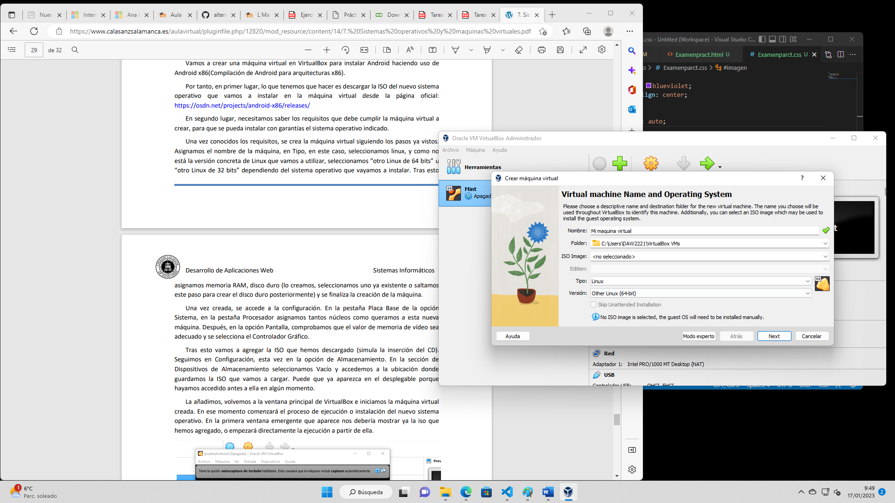

# Al crear particiones para instalar el sistema operativo, habrás visto que habla de particiones primarias y particiones lógicas. ¿Qué diferencia a unas de otras?

Una partición primaria es la partición en la que se pueden guardar tanto el sistema operativo como otros datos, además, es la única partición que puede configurarse como activa. Puede configurarse como activa para que la BIOS pueda ubicarla y la partición primaria en la que se ubican archivos de inicio guardados debe estar configurada como activa. Si no es así, no se podrá ser arrancado. Además, solo se puede establecer una partición primaria activa en un disco duro a la vez.

La unidad lógica es la partición del disco duro creada en una partición extendida. Como ocurre en la partición primaria, una partición lógica se puede utilizar para la instalación de Windows y para cualquier otro tipo de archivos, sin embargo, no se puede configurar como activa.

Una de las principales diferencias entre partición lógica y primaria es que una partición primaria es esencial para un disco MBR. Sin una partición primaria, no puedes arrancar tu ordenador.

En un disco MBR, puedes tener como máximo 4 particiones primarias y ninguna partición lógica

# Cuando se instala un sistema operativo ¿Qué es el punto de montaje?

El punto de montaje es el directorio de la estructura de archivos del sistema operativo que se asocia a una partición concreta, es decir, que desde el punto de vista del sistema la partición contenida en, por ejemplo, una memoria USB es un directorio aunque al usuario se le pueda representar de

una forma más amigable y accesible. Así que cuando accedemos a los subdirectorios de ese punto de montaje estamos accediendo a los directorios y archivos contenidos en la partición que hemos montado.

# Busca información sobre las diferencias entre tabla de particiones GPT y tabla de particiones MBR.

MBR es la tabla de particiones tradicional que soporta los sistemas operativos más antiguos, mientras que GPT es un nuevo sustituto que no tiene límites en cuanto al tamaño del disco y el número de particiones que se pueden crear. Para decidir qué esquema de partición elegir, debe tener en cuenta las ventajas y desventajas del mismo.

Las ventajas de GPT sobre MBR

* Soporta discos duros más grandes que 2TiB
* Permite crear particiones teóricamente ilimitadas
* Contiene una verificación de redundancia cíclica para comprobar la integridad de sus datos
* Contiene la copia de seguridad del encabezado GPT primario y las entradas de la partición que protege mejor los datos del disco

Las ventajas del MBR sobre el GPT

Debido a su historia, los discos MBR funcionan con la mayoría de las ediciones de Windows, especialmente con las versiones más antiguas.

Dado eso, para determinar si es GPT o MBR mejor debe basarse en sus necesidades y el hardware que tiene. Por ejemplo, si prefiere un tiempo de arranque más rápido, es aconsejable usar un disco GPT como disco del sistema; si el equipo está basado en el BIOS, elija MBR para el disco del sistema en su lugar; mientras que si usa un disco de menos de 2 TB para el almacenamiento de datos, tanto GPT como MBR son aceptables.

# ¿Qué es un sistema de arranque GRUB?

GNU GRUB (GRand Unified Bootloader) es un programa que instala un gestor de arranque en el registro MBR, que existe al principio de los sectores de un disco. Le permite insertar instrucciones específicas en el MBR que carga un entorno de comandos o menú de GRUB para así poder iniciar el sistema operativo que elija, transferir instrucciones especiales a los kernels durante el arranque o conocer parámetros del sistema (como la memoria RAM disponible) antes de arrancar.

Una vez que GRUB ha recibido las instrucciones correctas para arrancar el sistema operativo, bien de la propia línea de comandos o del archivo de configuración, busca el archivo de arranque necesario y cede el control del equipo a dicho sistema operativo.

RUB contiene una serie de funciones que lo convierten en el método favorito respecto al resto de gestores de arranque disponibles. Entre ellas, las más importantes son las siguientes:

GRUB proporciona un entorno pre-OS basado en comandos verdaderos para máquinas x86, que aporta la máxima flexibilidad para cargar sistemas operativos con determinadas opciones o recopilar información sobre el sistema.

Muchas arquitecturas no basadas en x86 han usado entornos pre-OS durante años que le permiten controlar cómo se arranca el sistema desde una línea de comandos. Aunque algunas funciones de comando están disponibles en LILO y en otros gestores de arranque para x86, GRUB ofrece un número mayor de funciones.

el sistema de numeración de GRUB para los dispositivos empieza por 0 y no por 1. Este es uno de los errores que cometen con más frecuencia los usuarios que empiezan a utilizar GRUB.

GRUB dispone de tres eficaces interfaces que proporcionan distintos niveles de funciones. Cada una de estas interfaces le permite arrancar el sistema operativo e incluso pasar de una interfaz a otra dentro del entorno de GRUB.